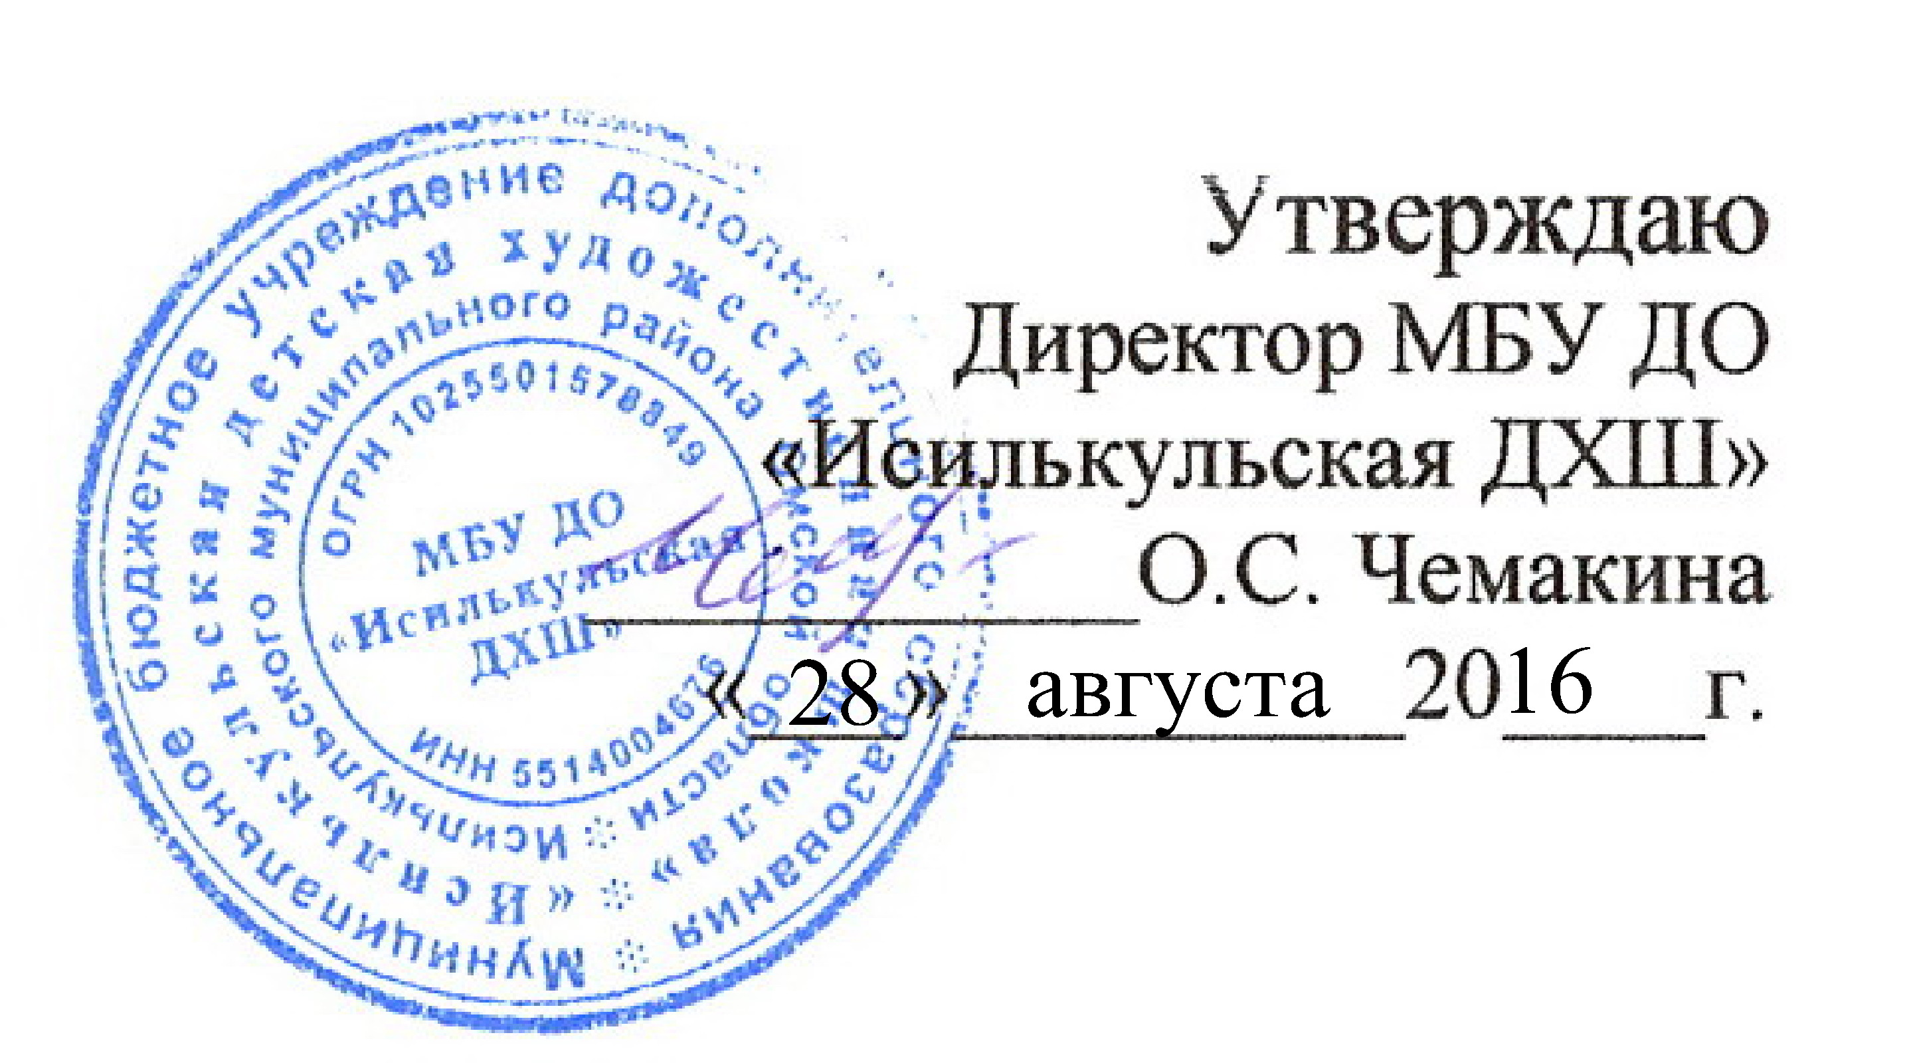
Принято
решением педагогического совета
МБУ ДО «Исилькульская ДХШ»
протокол №_5_ от «28» августа 2016г.

Положение о приёме детей в целях обучения
в МБУ ДО «Исилькульская ДХШ»
по дополнительным общеразвивающим программам

1. Общие положения.

1.1. Правила приема и порядок отбора детей в целях их обучения по дополнительным общеразвивающим общеобразовательным программам в области изобразительного искусства (далее по тексту - образовательные программы в области изобразительного искусства) разрабатываются ДХШ самостоятельно, в соответствии с Федеральным Законом Российской Федерации от 29.12.2012. № 273-ФЗ «Об образовании в Российской Федерации», с Уставом муниципального бюджетного учреждения дополнительного образования «Исилькульская детская художественная школа» Исилькульского муниципального района Омской области, далее ДХШ.
1.2. ДХШ объявляет прием детей для обучения по образовательным программам в области изобразительного искусства только при наличии лицензии на осуществление образовательной деятельности по этим образовательным программам.
1.3. В первый класс проводится прием детей в возрасте 10-12 лет.
1.4. При приеме детей в ДХШ директор школы обеспечивает соблюдение прав граждан в области образования, установленных законодательством Российской Федерации, гласность и открытость работы приемной комиссии, объективность оценки способностей и склонностей поступающих, доступность руководства приемной комиссии на всех этапах проведения приема детей.
1.5. Положение вступает в силу с момента его утверждения директором ДХШ и действует до отмены.

2.Условия и порядок приема.
2.1. В первый класс принимаются дети в возрасте с 10 -12 лет.
2.2.Прием документов в МБУДО «Исилькульская ДХШ» осуществляется с 15 апреля по 26 мая и при дополнительном наборе с 20 августа по 10 сентября каждого календарного года.
на основании:
Заявления о приеме в МБУДО «Исилькульская ДХШ» с указанием возраста, места жительства, сведения о родителях или законных представителей поступающего подается на имя директора. К заявлению должны быть приложены копия свидетельства о рождении справка о состоянии здоровья поступающего (при необходимости), согласие родителей (законных представителей) на обработку персональных данных (см. Приложение № 1).
2.3.Приказом директора школы создается приемная комиссия в составе преподавателей школы, определяются порядок и сроки проведения вступительных экзаменов.
2.4. Приемная комиссия распределяет детей по группам, определяет время проведения вступительных экзаменов в зависимости от количества заявлений. Приемная комиссия проводит вступительные экзамены по рисунку, живописи, композиции. По каждому предмету ведется протокол и выставляются результаты вступительных экзаменов. Зачисление детей проводится на конкурсной основе по результатам вступительных экзаменов и проходного балла, который определяется в зависимости от количества поступивших заявлений и наличии свободных мест. Протокол вступительных экзаменов и списки учеников, поступившие в МБУ ДО «Исилькульская ДХШ» и распределенных по классам, вывешиваются на информационную доску.
2.5.Зачисление учащихся в первый класс детской художественной школы производится приказом директора на основании решения приемной комиссии. Приказ о зачисление в школу вывешивается на доску объявлений. При зачислении детей администрация обязана ознакомить их, родителей или законных представителей с уставом учреждения, лицензией, программами, правилами поведения и другими документами, регламентирующими организацию образовательного процесса.
2.7.Во второй и последующие классы могут быть приняты ученики в порядке перевода из других детских художественных школ, школ искусства при наличии свободных мест. Поступающие представляют следующие документы: заявление о приеме в школу, медицинскую справку о состоянии здоровья (при необходимости), копию свидетельства о рождении, академическую справку о переводе учащегося с табелем успеваемости.

3. Приемная комиссия.
3.1.Приемная комиссия назначается приказом директора школы. В ее состав входят председатель, секретарь и члены комиссии. Председателем комиссии является директор учреждения.
3.2. Секретарь комиссии ведет протокол, который подписывается председателем комиссии, членами комиссии и секретарем (см. Приложение № 2).
3.3.В своей деятельности комиссия руководствуется Законами РФ, Уставом школы и настоящими Правилами.
3.4.Члены приемной комиссии несут ответственность за соблюдение настоящих правил.

4. Правила приема в МБУ ДО «Исилькульская ДХШ»
в целях обучения по платным образовательным программам.
4.1. В школу принимаются все желающие на основании собеседования, без вступительных экзаменов.
  - Школа имеет право осуществления образовательной деятельности по следующим платным образовательным программам:
- Программа по изобразительному искусству для подготовительного отделения с нормативным сроком обучения 1,2,3,4 года – обучаются дети с 7 до 9 лет.
4.3. Для приёма в школу необходимо подать следующие документы:
- заявление родителей (законных представителей) о приёме в школу:
- копия свидетельства о рождении ребенка;
- согласие родителей (законных представителей) об обработке персональных данных;
- с родителями (законными представителями) заключается договор на оказание дополнительных платных образовательных услуг.
4.4. Документы принимаются не позднее 10 сентября.
4.5. Зачисление в школу производится приказом директора.

Приложение №1
Директору МБУ ДО " Исилькульская ДХШ"
^{название учреждения}
______Чемакиной О.С.
^{Ф.И.О. директора учреждения}

ЗАЯВЛЕНИЕ

Прошу принять моего сына (дочь) в МБУДО " Исилькульская ДХШ" .
^{(наименование учреждения)}
В класс по дополнительной общеразвивающей общеобразовательной программе в области изобразительного искусства___________________________________________
^{(наименование программы)}
Фамилия, имя, отчество _________________________________________________________________
______________________________________________________________________________________
Дата рождения ________________________________________________________________________
Домашний адрес:_______________________________________________________________________
_______________________________________________________________________________
телефон домашний __________________ мобильный_________________________________________
обучается в общеобразовательной школе № _________ класс __________ смена __________________
СВЕДЕНИЯ О РОДИТЕЛЯХ
ОТЕЦ: _______________________________________________________________________________
^{(фамилия, имя, отчество)}
Телефон домашний_____________________ служебный ________________________________
МАТЬ: ________________________________________________________________________________
^{(Фамилия, имя, отчество)}
Телефон домашний _____________________ служебный _______________________________

C Уставом МБУ ДО "Исилькульская ДХШ", лицензией на осуществление образовательной деятельности, образовательной программой и другими документами, регламентирующими организацию и осуществление образовательной деятельности, права и обязанности обучающихся

ОЗНАКОМЛЕН(а)
________________________________________________________ /____________________________/
(подпись) (расшифровка подписи)
«____» ___________ 20 _____ г.

Даю согласие на обработку персональных данных _______________________«_____»________20___г
^{(подпись)}
Приложение № 2
Муниципальное бюджетное учреждение дополнительного образования
«Исилькульская детская художественная школа»
Исилькульского муниципального района Омской области
(наименование образовательной организации)

Решение приемной комиссии по отбору поступающих
по дополнительной общеразвивающей программе
ПРОТОКОЛ №
« ___» ____________ 20___ г.
Присутствовали: председатель приемной комиссии, члены комиссии, ответственный секретарь комиссии.
Повестка дня: просмотр экзаменационных работ поступающих в_______________ класс__________________________________________________________________________
(наименование образовательной программы)
Приняли решение:
- По оценке результатов просмотра экзаменационных работ поступающих:
Фамилия, имя поступающего | Формы отбора и/или виды заданий, оценки, баллы |  |  |  | Примечание
Фамилия, имя поступающего | рисунок | живопись | композиция | общий бал | Примечание
1.
2.

- По результатам просмотра зачислить в 1 класс следующих поступающих:

№ | Фамилия, имя поступающего
1.
2.

Председатель приемной комиссии: ___________________
(подпись)
Члены комиссии _________________________
(подписи)_

